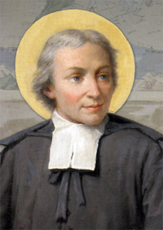
Vive Jésus dans nos cœurs ! À jamais !

Saint Jean-Baptiste de La Salle (1651-1719)
Fondateur de la Congrégation des Frères des Écoles Chrétiennes
Patron Céleste de tous les Éducateurs Chrétiens

« Il faut que l’école aille bien », Saint Jean-Baptiste de La Salle

e-mail : nsukulapie@yahoo.fr

FRÈRES DES ÉCOLES CHRÉTIENNES/FEC

Les douze vertus d’un bon élève
(Manuel de l’élève)
Kinshasa, RDC

© 2020

NSUKULA BAVINGIDI (Brother Pie)

Frère des Écoles Chrétiennes et Chercheur en éducation

« Je suis une bénédiction pour mes élèves, et mes élèves sont une bénédiction pour moi ».

Brother Pie

Introduction

Éduquer c’est dégager, mettre en valeur, en pleine lumière toutes les richesses, toutes les beautés, toutes les puissances de vie que l’enfant recèle en son âme et dans son cœur.

Les vertus sont des valeurs, indispensables dans la vie quotidienne d’un peuple.

Vertu vient du latin virtus, qui signifie « disposition constante qui porte à faire le bien et à éviter le mal » ; c’est aussi une « qualité particulière », Le Petit Larousse 2003.

Cela étant, en parlant des vertus d’un bon élève, nous faisons allusion aux bonnes qualités que doit avoir l’élève, lesquelles qualités vont l’aider à réussir non seulement son cursus scolaire, mais sa vie. Ainsi, Hoffer suggère : « L’enfant doit rester le principal agent de sa formation, car le progrès durable provient seulement d’une action acceptée ou consentie de sa part », P. Dembour (2008).

Pour que l’enfant soit réellement bon et honnête, il doit posséder les douze vertus suivantes : La discipline, la docilité, l’écoute, le respect, la ponctualité, l’honnêteté, la détermination, l’application, l’émulation, l’entraide, l’humilité et la reconnaissance.

1. La discipline

La discipline scolaire est « l’ensemble des mesures adoptées pour assurer l’ordre, le travail et la moralité à l’école […]. Elle concerne l’enseignant tout autant que l’élève », R. Musomo (2014).
La discipline est la « clé de voûte » de toute activité éducative. La réussite en dépend largement. Là où il y a la discipline, règnent l’ordre, le travail et le succès.

La discipline va de pair avec la science (Pr 12:1) : « Qui aime la discipline aime le savoir […] », B. Hurault et al (1998).

Parfois, la discipline peut paraître comme un lourd fardeau pour un élève, mais plus tard, elle lui sert de support solide pour son épanouissement dans la société. À ce propos, les Saintes Écritures disent: « […] aucune discipline pour le présent ne semble être un sujet de joie, mais de tristesse ; mais plus tard, elle rend le fruit paisible de la justice […] » (He 12:11).

À l’école, un élève discipliné suit à la lettre le Règlement d’Ordre Intérieur (R.O.I.), tel qu’édicté par les autorités.
2. La docilité
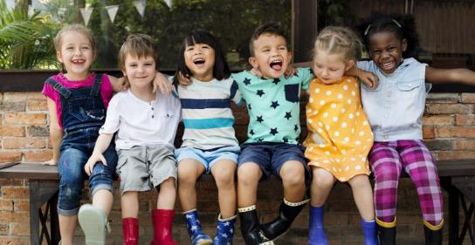
Ce mot vient de docere = enseigner ; docilis = disposé à s’instruire, qui apprend aisément ; docilitas = aptitude à apprendre aisément.

Synonyme de l’obéissance, la docilité d’un écolier se manifeste par sa simplicité envers tous les acteurs de l’éducation. Cet élève est simple comme une colombe (Mt 10:16), et docile comme un agneau (Ac 8:32).
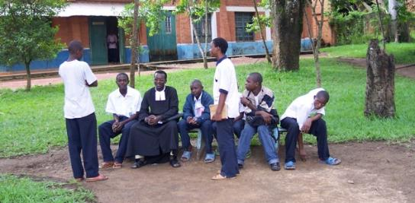

Se considérant lui-même dans un processus d’apprentissage, à la quête du savoir, l’élève docile aura une grande ouverture d’esprit pour apprendre de nouvelles connaissances.

3. L’écoute

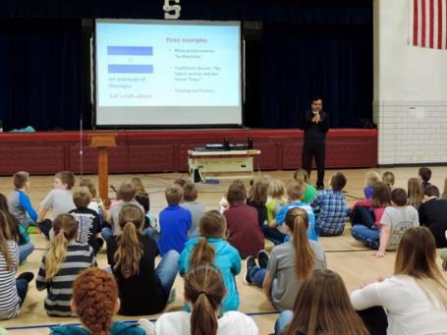
L’écoute est très importante dans la vie de toute personne. L’enfant doit écouter ses parents. Cette recommandation vient de Dieu : « Écoute, mon fils, l’instruction de ton père, Et ne rejette pas l’enseignement de ta mère […] » (Pr 1:8-9) ; « Écoutez, enfants, les conseils de votre père, et agissez ainsi afin d’être sauvés […] » (Si 3:1-2).

Un élève qui écoute acquiert la vérité, la sagesse, l’instruction et l’intelligence (Pr 23:22-23). Par contre, une oreille inattentive n’apprendra pas assez. L’écoute c’est aussi savoir se taire. En classe, elle poussera un bon élève à être attentif à l’enseignement.

4. Le respect

Respect vient du latin, respectus. C’est le « sentiment qui porte à traiter quelqu’un, quelque chose avec de grands égards, à ne pas porter atteinte à quelque chose », Le Petit Larousse 2003.

Semblable à la politesse, un élève respectueux est celui qui manifeste le respect envers soi-même, ses éducateurs, ses condisciples, les personnes de toutes races, tous les biens présents à l’école, et aussi envers son environnement.

Le respect ?
- Je me respecte.
- Je respecte autri: parent, professeur, élève…
Je suis respecté par autri : par mes parents, les professeurs, les autres élèves...
- Je suis respedtable...
- Je respecte des lois, des règles, des usages...
- Je respecte des idées, des mots, des valeurs, des institutions...
- Je respecte les lieux, les choses...

Un élève respectueux écoute ses parents et les honore, comme le recommande le quatrième commandement : « Honore ton père et ta mère […] » (Ex 20:12).Celui qui honore ses parents verra ses péchés pardonnés ; il trouvera la joie dans ses enfants ; sa prière sera exaucée ; il aura une longue vie… (Si 3:3-16).

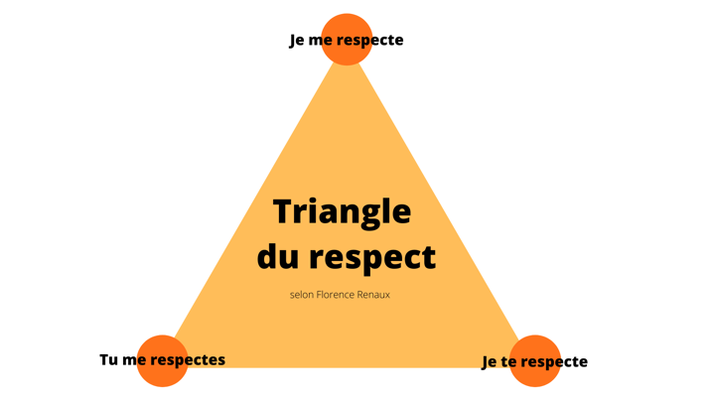

Un élève respectueux évite tout acte qui peut porter atteinte à la dignité de la personne.

5. La ponctualité

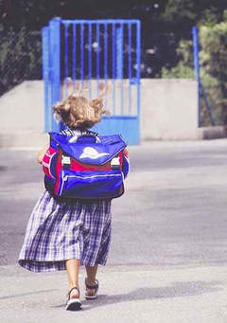
Synonyme de la régularité, la ponctualité aidera l’élève à être à l’heure pour bien apprendre.

Le temps étant précieux (Time is money), sur le chemin de l’école, un élève ponctuel évite tout ce qui peut le distraire et l’empêcher d’arriver à temps.

Les retards à l’école bloquent l’élève. Pendant que les autres apprennent, celui qui est en retard perd. Les retardataires ont toujours tort, dit-on souvent.

La ponctualité conduit l’élève à être discipliné et ordonné. De cette manière, la discipline et l’ordre engagent l’élève à dormir et se lever tôt, à tout apprêter la veille : ses devoirs, son uniforme, ses objets classiques, etc.

6. L’honnêteté

Un élève honnête dit la vérité et mérite sa réussite. Il est franc, évite la corruption et la tricherie.

L’honnêteté intellectuelle pousse un élève honnête à ne pas plagier : employer une citation ou une phrase qui n’est pas la sienne, sans citer le nom de son auteur.

L’honnêteté doit en outre amener l’élève à avouer ce qu’il a fait. S’il lui arrivait à commettre une faute, il aura à faire son mea-culpa, à avouer et à demander pardon (Ps 32:5).

Dieu veut que les hommes soient honnêtes en toutes choses ; autrement dit, qu’ils se conduisent de façon droite en toutes choses (He 13:18).

7. La détermination

La détermination ne va pas sans l’esprit de sacrifice. Un bon élève doit avoir le sens du sacrifice dans tout ce qu’il entreprend : aller à l’école chaque jour (quelquefois à pied ou affamé), lire ses notes (parfois avec une lampe à pétrole…), s’acquitter de ses devoirs, etc. demandent une certaine abnégation.

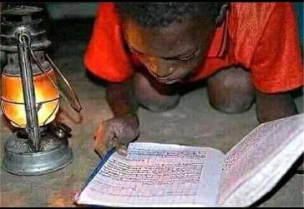

Grâce à sa détermination de vouloir réussir, un bon élève arrive jusqu’au bout, nonobstant les embûches qu’il pourra rencontrer sur son chemin.

La détermination que la fourmi a peut servir d’exemple à un bon élève. En effet, n’ayant ni chef, ni inspecteur, ni maître, la fourmi travaille et se bat « bec et oncles » pour sa survie (Pr 6:6-8).

8. L’application

Le travail de l’élève peut être comparé à celui du cultivateur : « […] Ce qu’un homme aura semé, il le moissonnera aussi » (Ga 6:7). À semer peu, on récolte peu. À semer beaucoup, on récolte beaucoup, disent les Saintes Écritures, (2 Co 9:6).
Le rendement de l’élève est indubitablement tributaire des efforts qu’il fournit à apprendre ses leçons et à participer activement aux cours.

Un élève studieux revoit ses

notes chaque jour. Un adage qui dit : « Qui trop embrasse mal étreint », peut servir de leçon aux élèves qui accumulent beaucoup de matières sans les réviser. Ceux-ci n’arriveront pas à les comprendre toutes à la veille d’un test.

Ici encore, la fourmi nous sert d’exemple. Le récit « La Cigale et la Fourmi », une fable de Jean de La Fontaine (1621–1695), nous enseigne que l’oisiveté est un vice, et que c’est par le travail seulement que l’homme obtient l’indépendance, le bien-être et le succès.

9. L’émulation

C’est le désir de vouloir égaler l’autre ou de faire mieux que lui. R. Musomo (2014) considère l’émulation comme un puissant stimulant qui excite les élèves à faire trois choses : travailler avec entrain, imiter les meilleurs, et essayer de les surpasser.

Loin d’être considérée comme un sentiment d’envie, l’émulation pousse un bon élève à éviter la médiocrité, et à viser toujours l’excellence.

À l’exemple de Simon Pierre qui autrefois avait donné une réponse satisfaisante à son Maître Jésus : “Tu es le Christ, le Fils du Dieu vivant” (Mt 16:13-17), ainsi cela doit être pour un bon élève. Ses réponses doivent plaire à son maître et aider la classe à comprendre. L’absence de l’émulation dans la vie scolaire d’un élève peut entraîner celui-ci de tomber dans la léthargie intellectuelle.

10. L’entraide
Celle-ci doit être réciproque d’autant plus que nul ne peut être doué en tout, ni indéfiniment vivre ou travailler de façon isolée. On aura toujours besoin de l’autre.

L’entraide est un signe indéfectible qui montre qu’on aime son alter ego, son frère, et qu’on veut son bien.
Les talents que nous avons, sont des dons qui nous viennent de Dieu. Ils n’appartiennent pas à nous seuls. Nous devons les fructifier et les mettre au service de nos frères et sœurs (Mt 25:14-29 ; 1 P 4:10). Un élève doué qui ne fait rien pour son condisciple, aura manqué au devoir de charité auquel Dieu nous convie. Tout comme à Caïn, Dieu lui demandera : « Qu’as-tu fait de ton frère ? » (Gn 4:10).

Vue comme une belle démonstration de l’adage (Devise de la Belgique) selon lequel « l’union fait la force », l’entraide consolidera les efforts de réussite dans la classe.

11. L’humilité

L’humilité n’est pas une faiblesse, mais plutôt une force. Elle aide à savoir que l’on a à donner et à recevoir des autres.
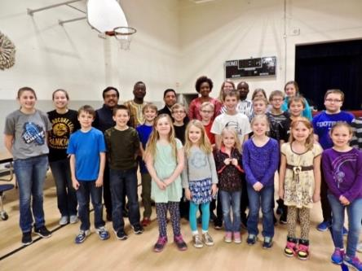
Si l’humilité précède la gloire, nous renseignent également les Saintes Écritures (Pr 15:33), l’orgueil, quant à lui, précède l’échec et la chute car le cœur de l’homme s’élève avant la ruine (Pr 18:12).
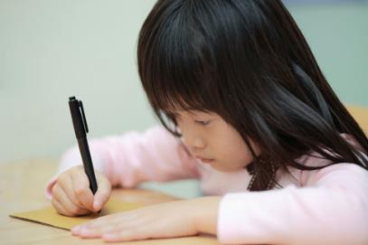

Par son humilité, un bon élève entretiendra de bonnes relations avec ses condisciples.

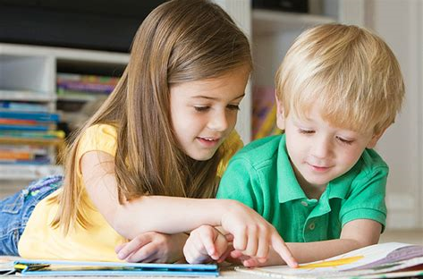

Il saura aussi suivre les instructions de son maître en se laissant modeler par celui-ci, comme il en est de l’argile entre les mains du potier (Rm 9:21 ; Es 64:8).

12. La reconnaissance

La reconnaissance d’un bon élève doit être manifestée envers Dieu, ses parents, et ses éducateurs.

Envers Dieu parce qu’il est l’auteur et la source de toute sagesse et intelligence (Jb 12:13 ; Jc 1:5).

Envers ses parents pour tous les efforts et sacrifices qu’ils ont consentis pour son éducation et son instruction. Enfin, envers ses éducateurs pour leur amour et dévouement.

À l’exemple de l’unique lépreux qui était revenu sur ses pas pour rendre grâce au Seigneur (Lc 17:15-16), un bon élève doit être reconnaissant envers Dieu, ses parents, et ses éducateurs.
Conclusion

Nous concluons en disant qu’il est bon pour un élève d’être vertueux. Un élève vertueux se construit un avenir radieux, lequel avenir lui permettra de réaliser ses rêves les plus profonds.

Les douze vertus d’un bon élève que nous avons étudiées dans ce livret, favorisent le succès de l’enfant sur tous les plans de la vie.

Moi,……………………………………..., je suis élève et je veux réussir ma vie. Je m’engage à être bon et vertueux. Je combattrai les antivaleurs. Je prends conscience que mon futur dépendra de ce que je ferai de mon présent. Je suivrai avec attention et je mettrai en pratique tout ce que mes parents et mes enseignants me recommanderont. Je fuirai les mauvais compagnons et je vivrai dans la crainte du Seigneur.

Chers parents et chers enseignants, aidez-moi à être vertueux. Comptez sur moi, je ne vous décevrai pas.

* Signum Fidei : Signe de la foi
Extrait de L’apport de douze vertus d’un bon élève et d’un bon parent dans l’essor de l’éducation et de l’instruction (Manuel des parents)
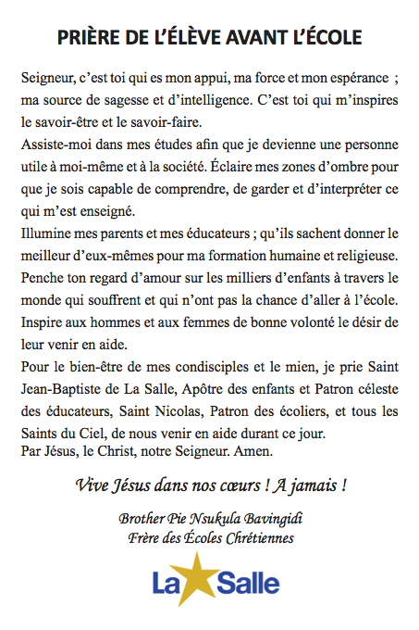
Annexe 1

Annexe 2
Quelques textes souvenirs

1. Le bon écolier

Il est l’heure de se rendre en classe. Le petit Manza salue affectueusement sa mère et part d’un pas allègre. Arrivé en
classe, il fait le signe de la croix, salue le maître et se rend à
sa place. Pendant les prières, il a un maintien respectueux.
Il écoute attentivement les leçons et répond poliment aux questions, toujours appliqué et silencieux, Manza fait la joie
de son maître. La classe terminée, il se rend directement à la maison.
2. L’enfant docile
(Le petit Mata se rend en classe)
« Adieu ! petit chéri, Vous vous rendez en classe :
Ne vous y faites pas punir.
- Non maman ! pour cela, que faut-il que je fasse ?
- Une seule chose, obéir.
J’obéirai maman ». Il tient si bien parole,
Que depuis lors on a plaisir
A le voir tout joyeux partir pour son école,
Et, tout joyeux, en revenir.
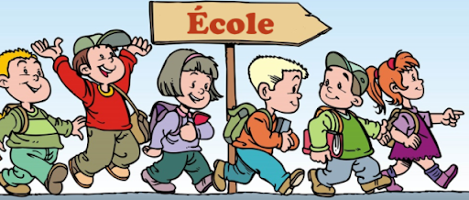

3. L’enfant propre

Quand on dira :
« A qui donc ce bel enfant-là :
Ce Noël si gentil, si propre que voilà »
C’est toute fière
Que la mère
Répondra
« C’est à moi ce bel enfant-là ».

- Conseils d’une abeille
Ecolier, qui part pour l’école  Garde toi de traîner le pas ;  En chemin ne t’amuse pas  Mais songe à l’heure qui s’envole.  Pour ton modèle et ton symbole.  Si tu m’en crois, tu choisiras ;  Non pas le papillon frivole.  Trop ami des joyeux ébats | Mais l’abeille toujours pressée,  Qui butine dans la rosée  Toutes les fleurs riches en miel  Jamais d’école buissonnière,  Dis cette bonne conseillère,  Qui voltige entre terre et ciel.  H. Durand

*Lecture élémentaire 2 (Pp. 61, 78 & 80)
Annexe 3
Cantique à Saint Jean-Baptiste de La Salle
R / Honneur à toi, Glorieux de La Salle
Apôtre des enfants et gardien de leur foi ;
Vainqueur de l’ignorance, a lame si fatale,
Honneur à toi ! Honneur à toi !

1. O toi les élus comme nous, applaudissent
Et chantent, triomphant dans les parvis du ciel,
Pour exalter ta gloire, ici nos vois s’unissent
Avec transport au cantique éternel.

2. Tu fus le compagnon des esprits angéliques,
Qui gardent le jeune âge, encore dans sa fleur,
Et voient toujours briller les éternels portiques
Où de Dieu même apparaît la splendeur.

3. Le peuple des enfants pour patron te réclame ;
Les maîtres t’ont nommé leur guide et leur docteur
Et tous, en t’invoquant, espèrent pour leur âme
Secours et force, ô puissant Protecteur !
